Об утверждении Положения о
Жилищной комиссии по предоставлению
служебных жилых помещений
специализированного жилищного
фонда Еловского муниципального
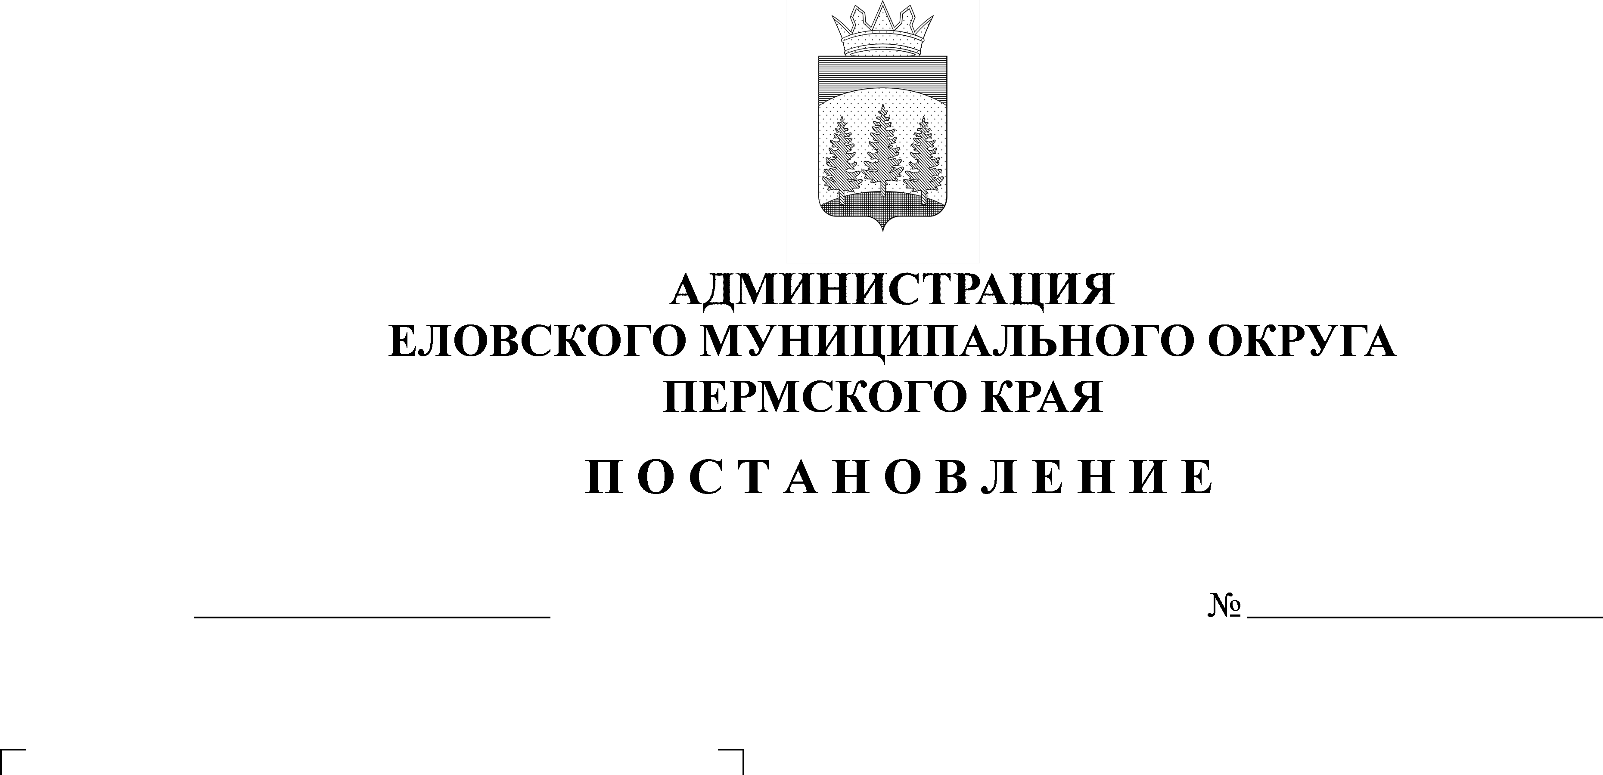
округа Пермского края
328-п
22.07.2021

В соответствии с Федеральным законом от 06 октября 2003 г. № 131-ФЗ «Об общих принципах организации местного самоуправления в Российской Федерации», Решением Думы Еловского муниципального округа Пермского края от 06 июля 2021 г. № 151 «Об утверждении Положения о порядке предоставления служебных жилых помещений специализированного жилищного фонда Еловского муниципального округа Пермского края»
Администрация Еловского муниципального округа Пермского края ПОСТАНОВЛЯЕТ:
1. Утвердить прилагаемое Положение о Жилищной комиссии по предоставлению служебных жилых помещений специализированного жилищного фонда Еловского муниципального округа Пермского края.
2. Настоящее Постановление обнародовать на сайте газеты «Искра Прикамья» и разместить на официальном сайте Еловского муниципального округа Пермского края.
3. Постановление вступает в силу со дня его официального обнародования.
4. Контроль за исполнением Постановления возложить на заместителя главы администрации Еловского муниципального округа по социальной политике.

Глава муниципального округа -
глава администрации Еловского
муниципального округа Пермского края А.А. Чечкин

УТВЕРЖДЕНО
Постановлением Администрации Еловского муниципального округа Пермского края
от 22.07.2021 № 328-п

ПОЛОЖЕНИЕ
о Жилищной комиссии по предоставлению служебных жилых помещений специализированного жилищного фонда Еловского муниципального округа Пермского края

I. Общие положения

1.1. Настоящее положение о Жилищной комиссии по предоставлению служебных жилых помещений специализированного жилищного фонда Еловского муниципального округа Пермского края (далее – Положение), разработано в соответствии с нормами Жилищного кодекса Российской Федерации, Федерального закона от 06.10.2003 № 131-ФЗ «Об общих принципах организации местного самоуправления в Российской Федерации», Положением о порядке предоставления служебных жилых помещений специализированного жилищного фонда Еловского муниципального округа Пермского края, утвержденного решением Думы Еловского муниципального округа Пермского края от 06.07.2021 № 151, и определяет порядок работы Жилищной комиссии по предоставлению служебных жилых помещений специализированного жилищного фонда (далее – Жилищная комиссия).
1.2. Жилищная комиссия создается на паритетных началах в составе 8 человек из представителей Администрации Еловского муниципального округа Пермского края (далее – Администрация) и депутатов Думы Еловского муниципального округа Пермского края (далее – Дума).
Представителями Думы в Жилищной комиссии являются заместитель председателя и председатели постоянных комиссий Думы, представителями от Администрации – лица, определяемые распоряжением Администрации Еловского муниципального округа Пермского края.
1.3. Жилищная комиссия в своей деятельности руководствуется Жилищным кодексом Российской Федерации, иными правовыми актами Российской Федерации и Пермского края, Положением о порядке предоставления служебных жилых помещений специализированного жилищного фонда Еловского муниципального округа Пермского края, а также настоящим Положением.
II. Полномочия Жилищной комиссии
2.1. Жилищная комиссия принимает решения по вопросу о постановке на учет граждан, нуждающихся в служебном жилом помещении (либо об отказе в постановке на учет), а также о снятии с учета.
2.2. Жилищная комиссия принимает решение в виде рекомендаций Администрации Еловского муниципального округа Пермского края по вопросам:
- о придании жилому помещению статуса служебного жилого помещения;
- о предоставлении гражданам служебных жилых помещений;
- о выселении граждан из служебных жилых помещений;
- о приватизации служебных жилых помещений;
- об обмене нанимателями служебными жилыми помещениями.
2.3. При подготовке решений Жилищная комиссия вправе:
- запрашивать у руководителей организаций необходимую информацию, имеющую отношение к рассматриваемым вопросам;
- привлекать к своей работе специалистов Администрации и специалистов других организаций;
- приглашать на заседание Жилищной комиссии заинтересованных лиц;
- проводить проверку представленных заявителем документов.

III. Организация работы Жилищной комиссии

3.1. Основной формой работы Жилищной комиссии являются заседания, на которых рассматриваются вопросы, отнесенные к ее полномочиям, и принимаются соответствующие решения, которые оформляются протоколами.
Заседания Жилищной комиссии проводятся по мере необходимости.
3.2. Заседание Жилищной комиссии правомочно при явке не менее 2/3 от установленной численности.
3.3. Решения Жилищной комиссии принимаются открытым голосованием большинством голосов от числа присутствующих на заседании членов Комиссии.
При равенстве голосов «за» и «против» Жилищная комиссия принимает отрицательное решение по вопросам, относящимся к ее компетенции.
3.4. На заседании Жилищной комиссии ведется протокол, который подписывается председательствующим и секретарем.
3.5. Документы, относящиеся к работе Жилищной комиссии, подписываются председателем и секретарем Жилищной комиссии.

IV. Права и обязанности членов Жилищной комиссии

4.1. Председатель, заместитель председателя и секретарь Жилищной комиссии избираются на первом заседании Жилищной комиссии.
4.2. Председатель Жилищной комиссии:
- организует работу Жилищной комиссии;
- принимает решения о созыве Жилищной комиссии;
- определяет повестку заседания Жилищной комиссии, время и место его проведения;
- ведет заседания Жилищной комиссии;
- подписывает документы Жилищной комиссии.
4.3. Заместитель председателя Жилищной комиссии по поручению председателя Жилищной комиссии исполняет обязанности председателя Жилищной комиссии, в том числе председательствует на заседаниях Жилищной комиссии.
4.4. Секретарь Жилищной комиссии:
- информирует членов Жилищной комиссии о времени и месте проведения заседания;
- ведет протоколы заседаний;
- обеспечивает членов Жилищной комиссии материалами, необходимыми для проведения заседания Жилищной комиссии.
4.5. Члены Жилищной комиссии имеют право:
- знакомиться со всеми представленными в Жилищную комиссию материалами и заявлениями, протоколом заседания Жилищной комиссии;
- высказывать свое особое мнение и требовать внесения его в протокол заседания Жилищной комиссии;
- ставить вопрос о предоставлении дополнительной информации и документов для рассмотрения вопросов, вынесенных на заседание Жилищной комиссии;
- при необходимости требовать проведения проверки представленных документов.
4.6. Члены Жилищной комиссии обязаны:
- принимать участие в заседаниях Жилищной комиссии;
- соблюдать конфиденциальность при рассмотрении представленных гражданами документов.

ПОЯСНИТЕЛЬНАЯ ЗАПИСКА
к проекту постановления администрации Еловского муниципального округа Пермского края «Об утверждении Положения о Жилищной комиссии по предоставлению служебных жилых помещений специализированного жилищного фонда Еловского муниципального округа Пермского края»

В связи с принятием нового Положения о Порядке предоставления служебных жилых помещений специализированного жилищного фонда Еловского муниципального округа Пермского края, а также в целях актуализации нормативно-правовых документов, имеется необходимость в принятии Положения о Жилищной комиссии в новой редакции.
Комиссию предлагается создать на паритетных началах - из представителей Администрации Еловского муниципального района и депутатов Земского Собрания Еловского муниципального района. Никто из членов Комиссии не обладает правом решающего голоса. Решения Комиссии носят рекомендательный характер, за исключением обязательных для исполнения решений - о постановке (отказе) на учет, снятии с учета в качестве нуждающегося в служебном жилом помещении.
Настоящий Проект постановления не подлежит оценке регулирующего воздействия в соответствии с Порядком проведения оценки регулирующего воздействия проектов муниципальных нормативных правовых актов Еловского муниципального округа Пермского края, затрагивающих вопросы осуществления предпринимательской и инвестиционной деятельности, утвержденным Постановлением Администрации Еловского муниципального округа Пермского края от 29.04.2021 № 199-п, поскольку не затрагивает вопросы осуществления предпринимательской и инвестиционной деятельности.

В соответствии с п. 1.3 Положения о порядке проведения антикоррупционной экспертизы проектов нормативных правовых актов и нормативных правовых актов Администрации Еловского муниципального округа Пермского края, утвержденного постановлением Администрации Еловского муниципального округа Пермского края от 08.02.2021 № 48-п, проект постановления подлежит антикоррупционной экспертизе.

Заместитель главы администрации
Еловского муниципального округа
по социальной политике Т.П. Софронова

ФИНАНСОВО-ЭКОНОМИЧЕСКОЕ ОБОСНОВАНИЕ
к проекту постановления администрации Еловского муниципального района «Об утверждении Положения о жилищной комиссии по предоставлению служебных жилых помещений специализированного жилищного фонда Еловского муниципального округа Пермского края»

Принятие постановления администрации Еловского муниципального округа «Об утверждении Положения о жилищной комиссии по предоставлению служебных жилых помещений специализированного жилищного фонда Еловского муниципального округа Пермского края» не повлечет дополнительных финансовых затрат из бюджета муниципального образования «Еловский муниципальный округ Пермского края».

Заместитель главы администрации
Еловского муниципального округа
по социальной политике Т.П. Софронова

